Hướng dẫn thu và gắn nhãn dữ liệu:

1. Xác định ký tự cần thu: ví dụ thu ký tự A.
2. Chọn nhãn số tương ứng cho ký tự đó. giả sử là “2”.
   1. Cái nhãn này thì nhóm chọn ngẫu nhiên thôi nhưng phải thống nhất với nhau, ví dụ Kiên gắn nhãn chữ ‘tôi’ là 30, thì Thảo gắn nhãn chữ khác, ví dụ chữ ‘là’ phải bằng số khác 30.
   2. Ghi lại điều này để sau còn truy ngược từ số sang chữ. Ví dụ: 2 – A, 30 – Tôi
3. Nạp code testglove.ino
   1. Code này sẽ in ra thời gian thu dữ liệu và 8 cột dữ liệu.
   2. Thực hiện liên tục động tác đó trong 100s - 200s với các góc nghiêng tay khác nhau. Mỗi một động tác thực hiện xong thì tay lại quay về trạng thái duỗi thẳng 5 ngón (không cần dựng tay thẳng đứng). Tốc độ nhanh, chậm tùy ý, lúc nhanh lúc chậm để đa dạng.
   3. Lúc này dữ liệu sẽ in ra Terminal, cắt bỏ dữ liệu bị lỗi (không đủ 8 dữ liệu).
   4. Copy dữ liệu đó vào một file text và lưu lại.
   5. Mỗi từ cần khoảng 200s – 300s dữ liệu là ổn. Nên nếu các cậu thu một lần luôn 300s thì cần 1 file thôi, nhưng thu lâu thế thì hay có những điểm bị mất dữ liệu. Nên cứ thu 3 lần, mỗi lần 100s.
4. Dùng file convert.py để chuyển từ txt, sang csv.
5. Gắn nhãn dữ liệu:
   1. Dữ liệu của mình sẽ gồm hay trạng thái: lúc thực hiện động tác và lúc trạng thái nghỉ (duỗi tay giữa hai động tác). Gắn nhãn lúc nghỉ là 0, lúc thực hiện là nhãn đã xác định phía trên.
   2. Cái này thì các cậu có thể tìm ra quy luật và viết hàm Excel để nó gắn tự động. Ví dụ với chữ A thì tớ tìm được quy tắc là:

Ngón trỏ và ngón giữa > 250, còn ngón áp út và ngón út lớn hơn 200. Nếu thỏa mãn đồng thời điều kiện đấy thì gắn nhãn nó là A.

Như ảnh:

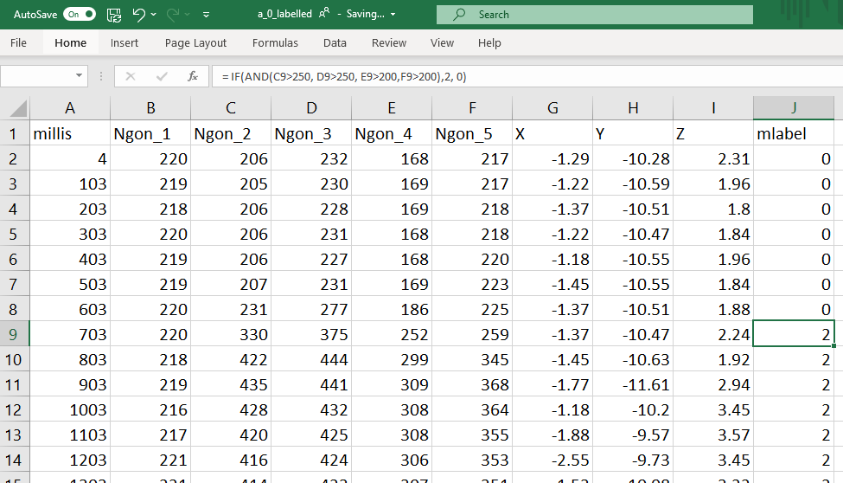

1. Gắn xong thì training:

Tớ đã viết batch script cho training nhưng vì bộ tham số phụ thuộc vào số lượng nhãn nên cái này tuần sau lên Lab tớ nói cụ thể nhé.

Tớ sẽ gửi kèm toàn bộ code trong này luôn